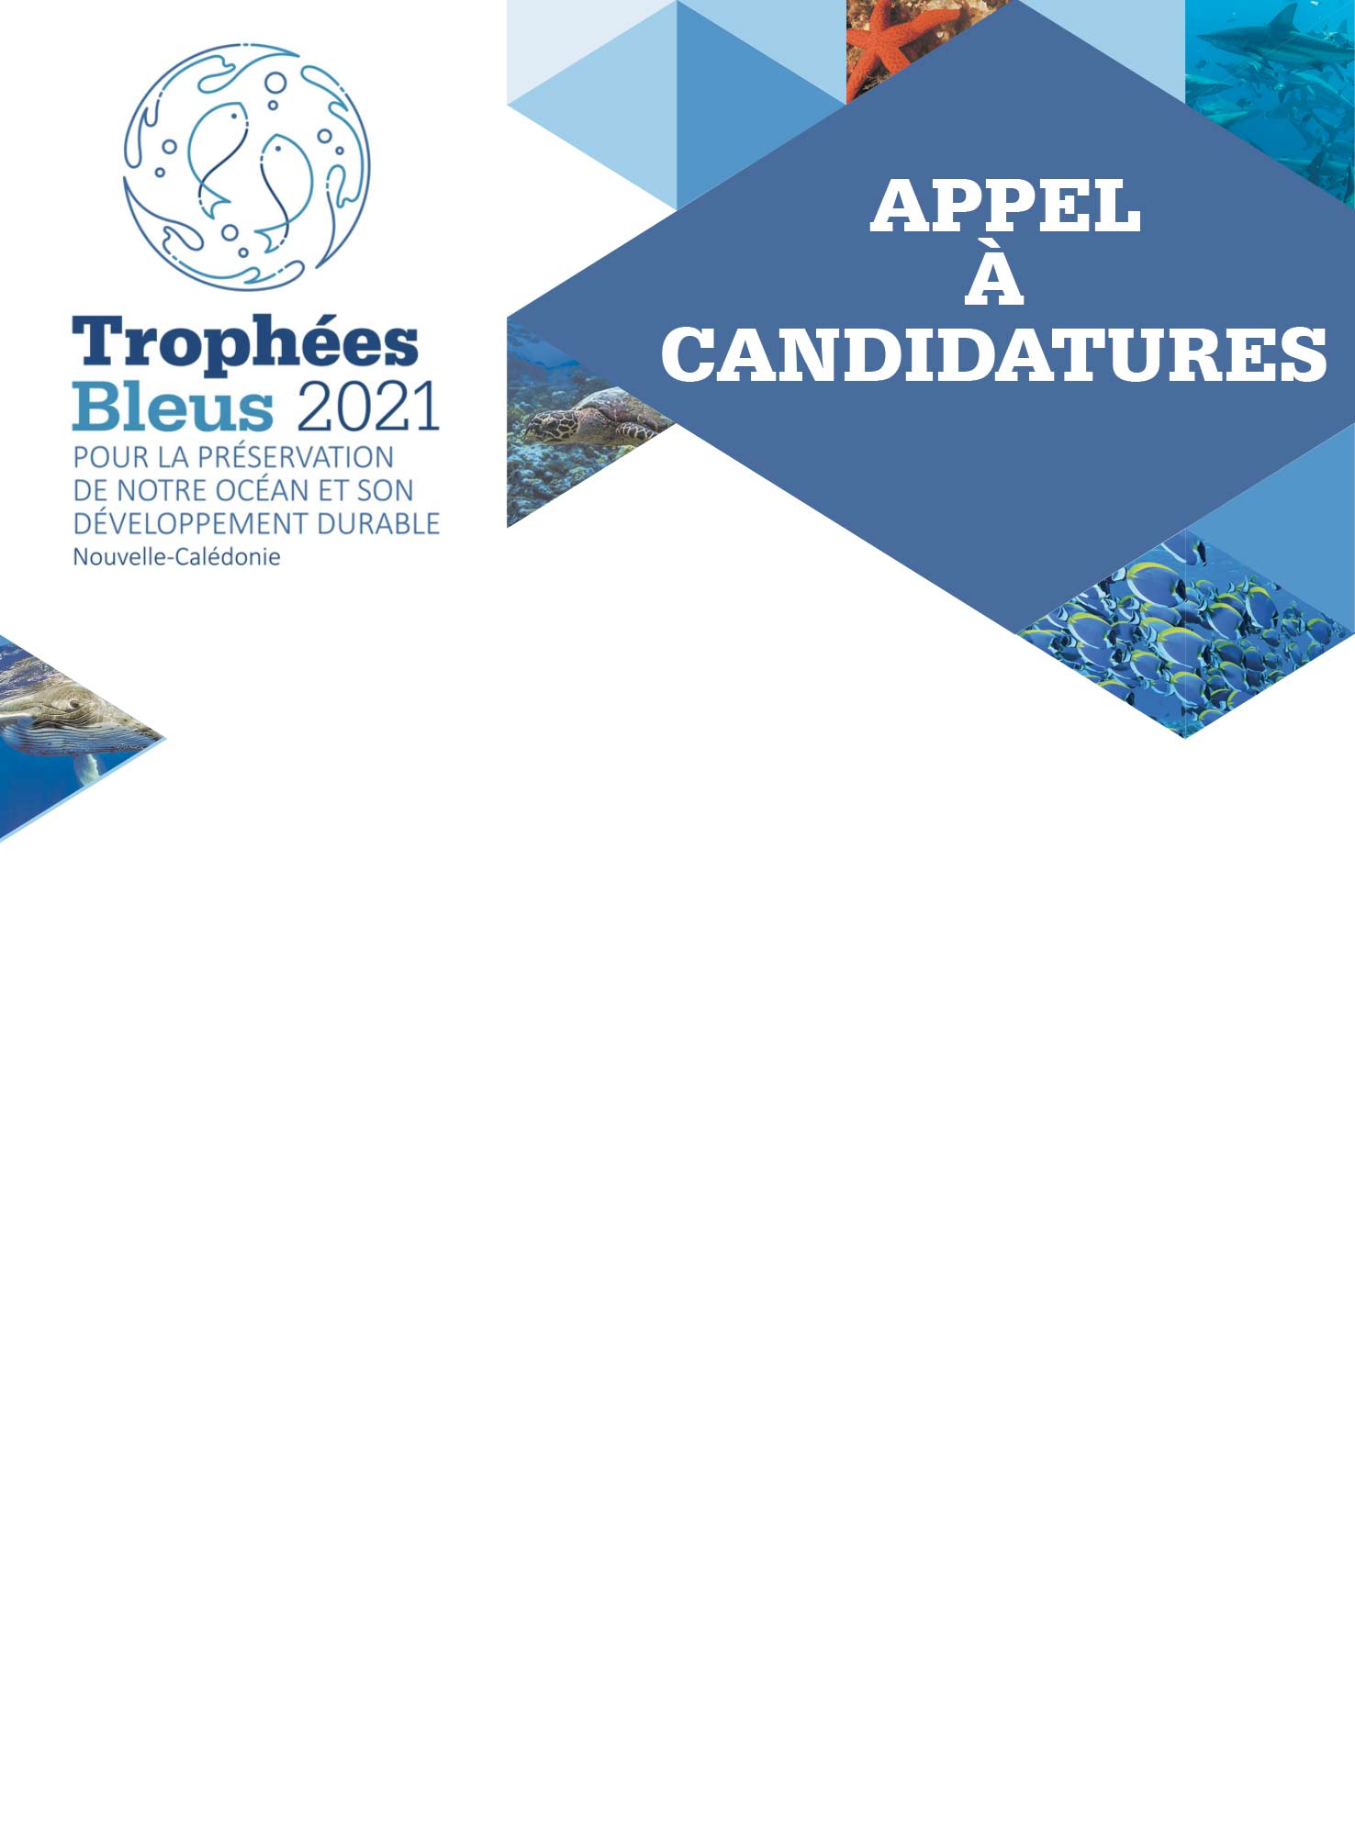

**Date limite de dépôt des dossiers : 10 Mai 2021**



**Contexte**

Le parc naturel de la mer de Corail de Nouvelle-Calédonie compte parmi les rares sites marins encore considérés comme peu impactés par les activités humaines. Plus de 2 000 espèces de poissons y sont recensées et les récifs coralliens représentent un tiers des récifs mondiaux en excellent état de santé. Les recommandations internationales en matière de protection des océans, ainsi que les résultats scientifiques, montrent que pour préserver notre biodiversité et assurer le maintien de l’économie de la mer, 30% des écosystèmes marins doivent être hautement protégés. La Nouvelle-Calédonie s’inscrit dans cette démarche et de nombreuses initiatives existent à l’échelle du territoire pour préserver notre patrimoine marin remarquable.

Le programme Héritage des Océans de l’ONG Pew et de la Fondation Bertarelli, via sa campagne en Nouvelle Calédonie, mieux connue sous le nom de « J'aime les réserves marines XXL », propose de récompenser vos projets les plus ambitieux valorisant la protection des océans. Que les projets soient déjà existants ou en cours de développement, les actions soumises à cet appel à projet devront impérativement être réalisées en 2022.

Cette année, les Trophées Bleus récompenseront sept projets en Nouvelle-Calédonie.

**Objectifs des projets**

Les projets présentés devront respecter au moins un des trois objectifs suivants :

* Contribuer à préserver les écosystèmes et/ou les ressources marines en Nouvelle-Calédonie.
* Contribuer à la valorisation du développement durable bleu.
* Sensibiliser le plus grand nombre à la protection de l'environnement marin et à la préservation de sa biodiversité

Lors de l'évaluation des projets, être en lien avec l’objectif de 30% de protection effective au sein du parc naturel de la mer de Corail sera considéré comme un atout.

**Exemples d'activités**

On trouvera ci-après quelques exemples non-exhaustifs d'activités qui pourraient être proposées dans le cadre des projets soumis à candidature :

1. Réunions, événements et consultations avec des parties prenantes locales pour promouvoir la mise en place de mesures de protection des écosystèmes/ressources marines.
2. Création de supports de communication, brochures, photographies et vidéos sur des initiatives de protection des écosystèmes/ressources marines.
3. Activités pédagogiques et d’éducation pour la protection des écosystèmes/ressources marines.
4. Activités de préservation d'un espace ou d'une espèce.
5. Études scientifiques, inventaires biologiques ou analyses socio-économiques en relation avec la protection des écosystèmes/ressources marines.

**Admissibilité des candidatures**

Pour pouvoir prétendre aux Trophées Bleus, les candidats doivent être des associations, des établissements scolaires, des entreprises ou des particuliers installés en Nouvelle-Calédonie. NB : une personne mineure ne peut prétendre seule aux Trophées bleus.

D’autre part, les candidats retenus à la présélection du jury (10 maximum par province) devront être en mesure de présenter leur projet lors des événements dédiés organisés dans chaque Province.

Les événements* dédiés auront lieu :

* Pour la Province Sud, lors de la Journée mondiale de l’océan organisée le dimanche 6 Juin 2021 à l’île aux Canards.
* Pour la Province des Iles, lors de la fête du miel et du santal à Lifou le samedi 28 août 2021.
* Pour la Province Nord, lors de l’édition 2021 de la foire de Koumac le samedi 25 septembre.

Les activités proposées doivent respecter strictement les réglementations et autorisations locales en vigueur, en particulier celles du code de l’environnement, et les compétences et prérogatives des communes et des institutions en matière de gestion des espaces marins.

* Sauf cas de force majeure (conditions météorologiques, crise sanitaire etc).

**98 % du territoire calédonien est marin.**

**La protection des océans,**

c’est l’affaire de tous !

**Processus de candidature[1]**

Pour répondre à cet appel, les candidats doivent remplir un formulaire d’inscription et fournir une photo illustrant le projet et une du porteur de projet (ou de l'équipe).

Tous les formulaires de candidature doivent être transmis par voie électronique (au format PDF ou Microsoft Word) à l'adresse [tropheesbleus.pew@gmail.com](mailto:tropheesbleus.pew@gmail.com) ou envoyés/déposés chez Pew Nouvelle-Calédonie, 85 route de l’Anse Vata, 98 800 Nouméa, **au plus tard le 10 Mai 2021 avant 12h.**

Les candidats seront informés par courriel de la bonne réception de leur candidature, puis du résultat du processus de présélection.

Les projets présélectionnés devront être présentés par les candidats lors d’événements dédiés dans chacune des trois Provinces et seront soumis à avis d’un jury. A l’issu des trois sélections provinciales, les projets non récompensés seront soumis au vote du public, via la page Facebook « J’aime les réserves XXL ». Le projet qui cumulera le plus grand nombre de like obtiendra le « Prix Coup de cœur du public ».

**Procédure de sélection**

Trois jurys (un par province), composés de représentants de Pew, d’organisations institutionnelles, privées, de coutumiers et d’associations, étudieront les projets proposés et sélectionneront les candidats qui pourront prétendre aux Trophées Bleus.

Les jurys évalueront les projets proposés sur la base du respect des conditions d’admissibilité et des critères d’évaluation suivants :

1. Contribution à l’objectif de protection des écosystèmes et des ressources marines.
2. Contribution à l’objectif de développement durable bleu.
3. Contribution à l’objectif de sensibilisation des calédoniens à la protection de l'environnement marin et à la préservation de sa biodiversité
4. Caractère innovant du projet.

La qualité de la présentation des projets présélectionnés lors des événements dédiés, ainsi que leur lien avec le parc naturel de la mer de Corail seront également des critères déterminants pour identifier les 6 meilleurs projets.



Un vote du public sur la page Facebook « J'aime les réserves XXL », contribuera également à sélectionner un projet « Coup de cœur du public », en aimant le projet le plus ambitieux.

**Calendrier**

L’attribution des aides financières s’échelonnera selon le planning de réalisation des projets lauréats et la remise des fiches de fin de projet devra se faire au plus tard au 31 Décembre 2022.

|  |  |
| --- | --- |
| **Dates** |  |
| 17 mars 2021 | Publication de l'appel à candidatures |
| 10 mai 2021 | Date limite de remise des candidatures |
| 20 mai 2021 | Pré-sélection de 10 candidats par province par le jury |
| 6 juin 2021 | Journée Mondiale de l'Océan à l'île aux canards - Présentation des projets & sélection des lauréats de la Province Sud |
| 28 aôut 2021 | Événement à Lifou - Présentation des projets & sélection des lauréats de la Province des Iles |
| 25 septembre 2021 | Événement à Koumac - Présentation des projets & sélection des lauréats de la Province Nord |
| 1er Octobre 2021 | Mise en ligne des projets non sélectionnés pour vote du public |
| 1er Novembre 2021 | Clôture des votes en ligne et annonce du prix « Coup de cœur du public » |
| 1er semestre 2022 | Mise en œuvre des 7 projets récompensés |
| 31 Décembre 2022 | Remise des fiches de fin de projet |

**Conditions du financement**

Les 7 lauréats (6 récompenses territoriales et un “coup de Coeur du public”) bénéficieront chacun d’un prix de 250 000 CFP de la part de Pew/Bertarelli. Le nombre de projets récompensés par province sera fonction du nombre de projets soumis dans chacune d’elles. Les sommes seront attribuées selon le planning de réalisation du projet sous réserve de justificatifs de l’avancement du projet en adéquation avec la candidature initialement soumise.

Afin de bénéficier de la dotation prévue pour chaque projet, les candidats retenus devront s’engager sur les points suivants :

1. Respecter le cahier des charges indiqué dans le formulaire d’inscription.
2. Remettre à Pew les factures pour tous les biens ou services financés par celui-ci.
3. Informer, une fois par mois, Pew de l'avancée du projet, notamment pour le versement de la deuxième partie de l'aide financière.
4. Transmettre mensuellement à Pew des photos et/ou des vidéos des activités liées au projet et autorisant Pew à les utiliser pour toutes activités de communication (contenu utilisé, en autre, pour la création des posts de la page Facebook « J'aime les réserves marines XXL »).
5. Intégrer le logo « Trophées Bleus 2021 » et le logo « J'aime les réserves marines XXL » sur tous les supports ayant un lien avec le projet (film, photos, supports de communication, etc.)
6. Mentionner la source de financement du projet s'il est médiatisé (radio, télé, presse, etc.) et porter un sweet/tshirt XXL/casquette sur les photos ou vidéos prises en lien avec le projet (ou lors de sa réalisation), y compris sur les supports fournis mensuellement mentionnés au point 4.
7. Les projets soumis aux Trophées Bleus peuvent faire l’objet d’un co-financement mais leur réalisation ne doit pas en être dépendante, au risque que l'aide financière ne soit pas utilisée à bon escient.
8. Transmettre à Pew la fiche de fin de projet dans le respect du calendrier indiqué dans ce présent appel à candidature.

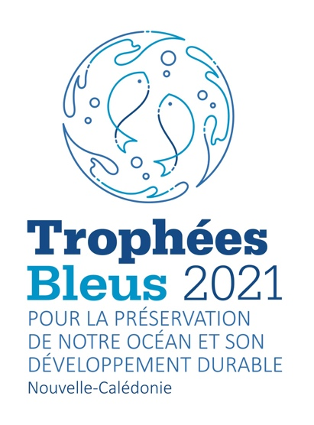

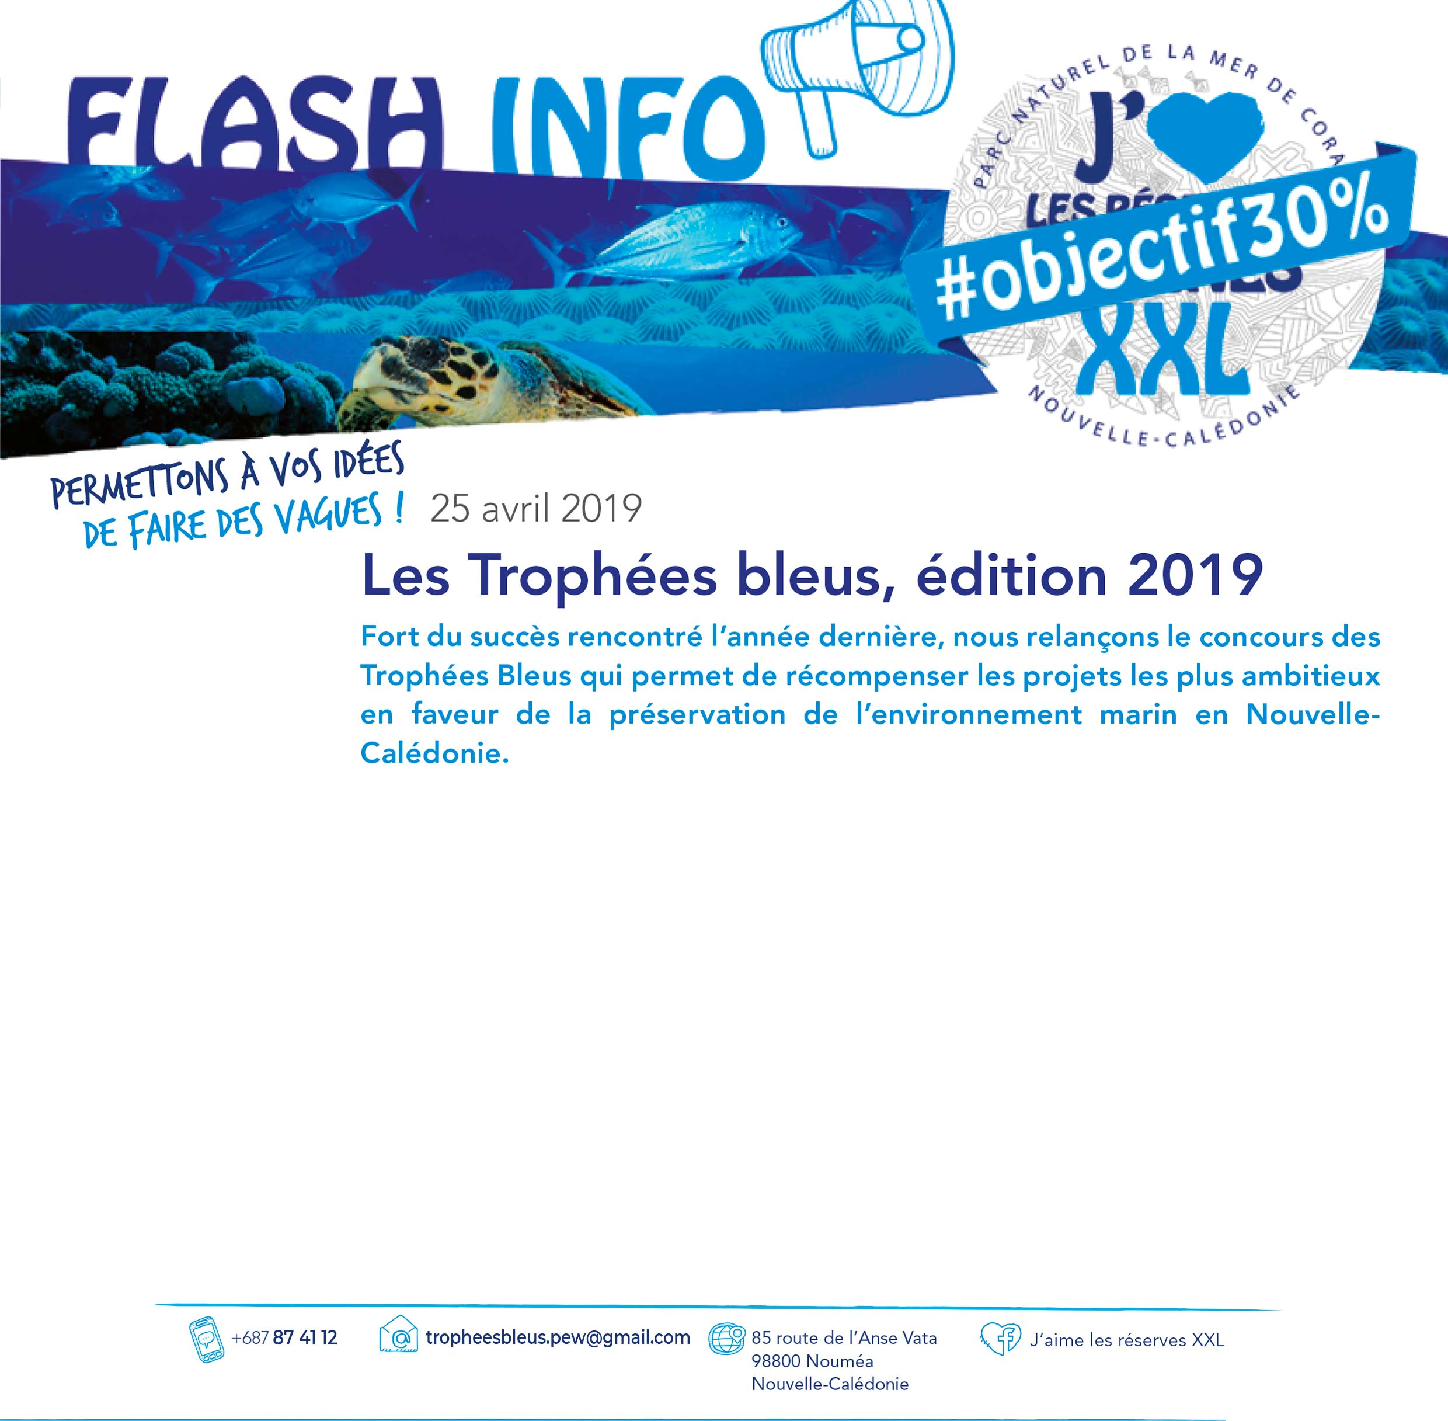**Contact pour toute information complémentaire :**

1. En soumettant un projet, chaque candidat concède à Pew le droit de reproduire, d'utiliser, de divulguer tous les matériels, données et documents transmis à des fins d'évaluation, d'examen et d'étude du projet. En outre, chaque candidat garantit 1) qu'il dispose de l'intégralité des droits relatifs aux informations, données et matériels contenus dans sa proposition et 2) qu'aucun de ces matériels ne présente un caractère diffamatoire et n'est contraire ni ne viole aucun droit à la vie privée, droit d'auteur ou autre droit de propriété d'un tiers. Par ailleurs, chaque candidat accepte d'indemniser Pew en cas de manquement aux garanties susmentionnées. Chaque candidat accepte en outre, que tout document remis à Pew devienne sa propriété (à l'exception de tous droits de propriété intellectuelle contenus dans ledit document), et que Pew n'est pas tenu de restituer au candidat les matériels remis.